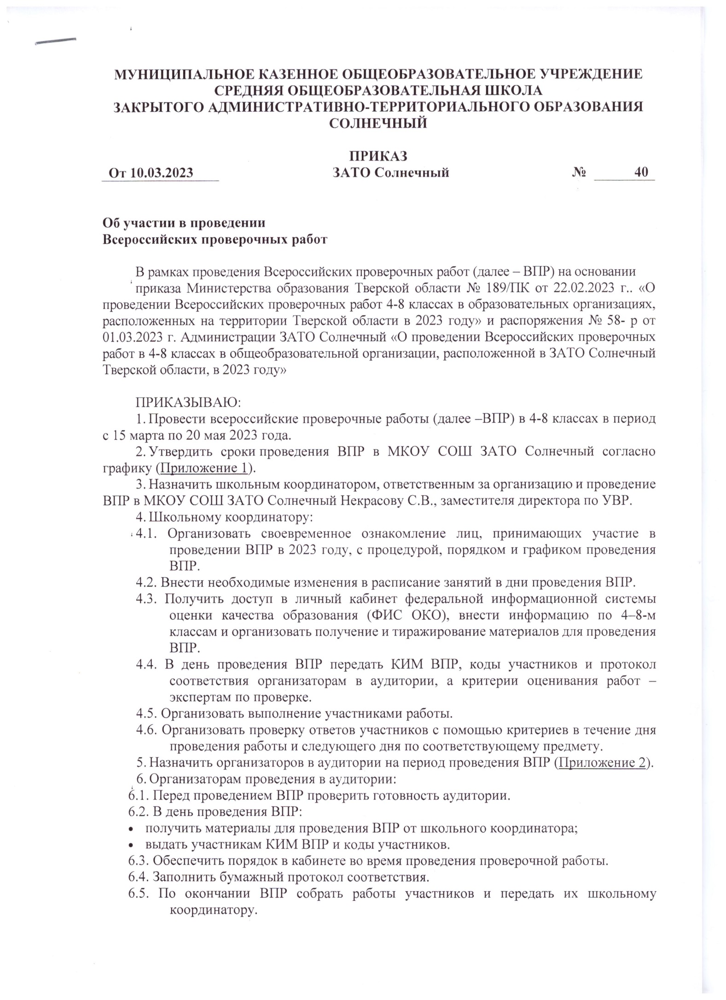

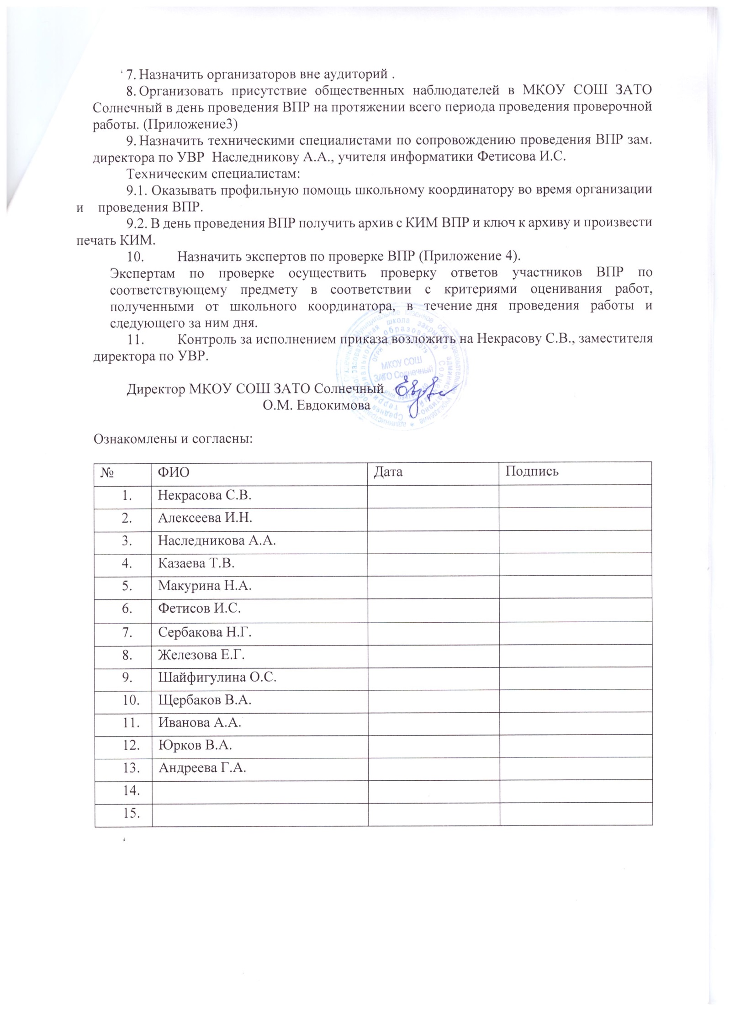
Приложение 1
к приказу МКОУ СОШ
ЗАТО Солнечный
№40 от 10.03.2023
График проведения всероссийских проверочных работ

Класс | Предмет | Дата проведения | Время выполнения работы
4 | Русский язык (1 часть) | 18.04.2023 | 45 мин.
 | Русский язык (2 часть) | 19.04.2023 | 45 мин.
 | Математика | 11.04.2023 | 45 мин.
 | Окружающий мир | 05.04.2023 | 45 мин.
5 | Математика | 29.03.2023 | 60 мин.
 | Русский язык | 16.03.2023 | 60 мин.
 | История | 06.04.2023 | 45 мин.
 | Биология | 12.04.2023 | 45 мин.
6 | Русский язык | 13.04.2023 | 90 мин.
 | Математика | 04.04.2023 | 60 мин.
 | История/Обществознание | 26.04.2023 | 45 мин.
 | Биология/География | 18.04.2023 | 45 мин.
7 | Русский язык | 11.04.2023 | 90 мин.
 | Математика | 19.04.2023 | 90 мин.
 | Физика/Биология/География | 13.04.2023 | 45 мин.
 | История/Обществознание | 05.04.2023 | 45 мин.
 | Иностранный язык (англ.) | 26.04.2023  27.04.2023 | 45 мин.
8 | Математика | 12.04.2023 | 90 мин.
 | Русский язык | 06.04.2023 | 90 мин.
 | Химия/Биология/Физика | 25.04.2023 | Химия – 90 мин.  Биол., физ., 45 мин.
 | История/Обществознание /География | 20.04.2023 | 45 мин.

Приложение 2
к приказу МКОУ СОШ
ЗАТО Солнечный
от 10.03.2023 №40
Организаторы в аудитории в период проведения всероссийских проверочных работ

Предмет | ФИО | Класс | Кабинет
Русский язык (1 часть) | Некрасова С.В.  Шайфигулина О.С. | 4 | математики
Русский язык (2 часть) | Некрасова С.В.  Шайфигулина О.С. | 4 | математики
Математика | Некрасова С.В.  Макурина Н.А. | 4 | математики
Окружающий мир | Некрасова С.В.  Наследникова А.А. | 4 | английского языка
Математика | Некрасова С.В.  Макурина Н.А. | 5 | английского языка
Русский язык | Некрасова С.В.  Шайфигулина О.С. | 5 | английского языка
Биология | Некрасова С.В.  Евдокимова О.М. | 5 | химии
История | Некрасова С.В.  Щербаков В.А. | 5 | английского языка
Русский язык | Некрасова С.В.  Казаева Т.В. | 6 | русского языка
Математика | Некрасова С.В.  Фетисов И.С. | 6 | математики
Биология/География | Некрасова С.В.  Евдокимова О.М. | 6 | химии
История/Обществознание | Некрасова С.В.., Щербаков В.А. | 6 | английского языка
Русский язык | Некрасова С.В.  Казаева Т.В. | 7 | английского языка
Математика | Некрасова С.В.  Фетисов И.С. | 7 | математики
Физика/Биология/География | Некрасова С.В.  Железова Е.Г., Сербакова Н.Г. | 7 | химии
История/Обществознание | Некрасова С.В. Щербаков В.А. | 7 | английского языка
Иностранный язык (англ.) | Некрасова С.В.  Иванова А.А.  Юрков В.А.  Наследникова А.А. | 7 | английского языка
Русский язык | Некрасова С.В.  Казаева Т.В. | 8 | английского языка
Математика | Некрасова С.В.  Фетисов И.С. | 8 | математики
История/Обществознание /География | Некрасова С.В.  Щербаков В.А.,  Железова Е.Г. | 8 | английского языка
Химия/Биология/Физика | Некрасова С.В.  Железова Е.Г., Иванова М.Ю., Сербакова Н.Г. | 8 | химии

Приложение 3
к приказу МКОУ СОШ
ЗАТО Солнечный
от 10.03.2023 №40

Класс | Предмет | Дата проведения | Общественные наблюдатели
4 | Русский язык (1 часть) | 18.04.2023 | Коновалова Е.Ю.
 | Русский язык (2 часть) | 19.04.2023 | Шако А.Ю.
 | Математика | 11.04.2023 | Шако А.Ю.
 | Окружающий мир | 05.04.2023 | Коновалова Е.Ю.
5 | Математика | 29.03.2023 | Коновалова Е.Ю.
 | Русский язык | 16.03.2023 | Коновалова Е.Ю.
 | История | 06.04.2023 | Коновалова Е.Ю.
 | Биология | 12.04.2023 | Коновалова Е.Ю.
6 | Русский язык | 13.04.2023 | Коновалова Е.Ю.
 | Математика | 04.04.2023 | Коновалова Е.Ю.
 | История/Обществознание | 26.04.2023 | Шако А.Ю.
 | Биология/География | 18.04.2023 | Коновалова Е.Ю.
7 | Русский язык | 11.04.2023 | Коновалова Е.Ю.
 | Математика | 19.04.2023 | Коновалова Е.Ю.
 | Физика/Биология/География | 13.04.2023 | Шако А.Ю.
 | История/Обществознание | 05.04.2023 | Коновалова Е.Ю.
 | Иностранный язык (англ.) | 26.04.2023  27.04.2023 | Коновалова Е.Ю.
8 | Математика | 12.04.2023 | Шако А.Ю.
 | Русский язык | 06.04.2023 | Шако А.Ю.
 | Химия/Биология/Физика | 25.04.2023 | Шако А.Ю.
 | История/Обществознание /География | 20.04.2023 | Шако А.Ю.

Приложение 4
к приказу МКОУ СОШ
ЗАТО Солнечный
от 10.03.2023 №40

Эксперты по проверке всероссийских проверочных работ

Предмет | Класс | ФИО экспертов
Русский язык (1 часть) | 4 | Некрасова С.В., Андреева Г.А.  Наследникова А.А. – зам.директора по УВР
Русский язык (2 часть) | 4 | Некрасова С.В., Андреева Г.А.  Наследникова А.А. – зам.директора по УВР
Математика | 4 | Некрасова С.В., Андреева Г.А.  Наследникова А.А. – зам.директора по УВР
Окружающий мир | 4 | Некрасова С.В., Андреева Г.А.  Наследникова А.А. – зам.директора по УВР
Математика | 5 | Фетисов И.С., Макурина Н.А.-учителя математики, Некрасова С.В.-зам.директора по УВР
Русский язык | 5 | Казаева Т.В., Шайфигулина О.С.- учителя русского языка, Некрасова С.В.-зам.директора по УВР
Биология | 5 | Железова Е.Г., Евдокимова О.М., Некрасова С.В.-зам.директора по УВР
История | 5 | Щербаков В.А., Шайфигулина О.С. ,Некрасова С.В.-зам.директора по УВР
Русский язык | 6 | Казаева Т.В., Шайфигулина О.С.- учителя русского языка, Некрасова С.В.-зам.директора по УВР
Математика | 6 | Фетисов И.С., Макурина Н.А.- учителя математики, Некрасова С.В.-зам.директора по УВР
Биология/География | 6 | Железова Е.Г., Евдокимова О.М., Некрасова С.В.-зам.директора по УВР
История/Обществознание | 6 | Щербаков В.А., Шайфигулина О.С., Некрасова С.В.-зам.директора по УВР
Русский язык | 7 | Казаева Т.В., Шайфигулина О.С.- учителя русского языка, Некрасова С.В.-зам.директора по УВР
Математика | 7 | Фетисов И.С., Макурина Н.А.-.- учителя математики, Некрасова С.В.-зам.директора по УВР
Физика/Биология/География | 7 | Железова Е.Г., Сербакова Н.Г., Некрасова С.В.-зам.директора по УВР
История/Обществознание | 7 | Щербаков В.А., Шайфигулина О.С.,.- учителя математики, Некрасова С.В.-зам.директора по УВР
Иностранный язык(англ.) | 7 | Иванова А.А., Юрков В.А., Некрасова С.В.-зам.директора по УВР
Русский язык | 8 | Казаева Т.В., Шайфигулина О.С., Некрасова С.В.-зам.директора по УВР
Математика | 8 | Фетисов И.С., Макурина Н.А.-учителя математики, Некрасова С.В.-зам.директора по УВР
История/Обществознание /География | 8 | Щербаков В.А., Шайфигулина О.С./  Железова Е.Г., Некрасова С.В.-зам.директора по УВР
Химия/Биология/Физика | 8 | Железова Е.Г., Сербакова Н.Г., Некрасова С.В.-зам.директора по УВР

